2 мл. группа
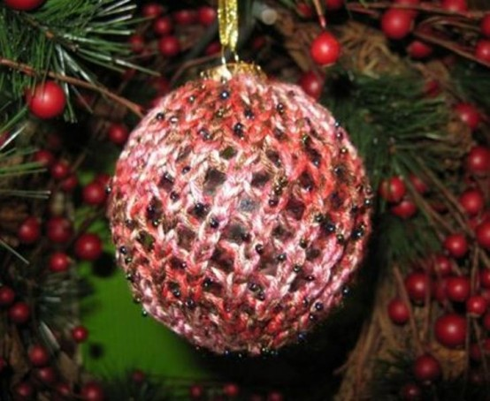

Воспитатели: Кирсанова А.В. Додонова Н.А.

Продолжительность проекта:
- Ноябрь – декабрь (средней продолжительности)
Тип проекта:
- по составу участников - групповой (дети, родители, педагоги.)
- по целевой установке – информационно-практико-ориентированный
Возраст детей: 3-4 года
Проблема, значимая для детей, на решение которой направлен проект:
- Мало игрушек на ёлку. Решили изготовить игрушки своими руками из различного материала.
Цель проекта:
- Повысить интерес к истории Новогодней игрушки и научиться её изготавливать. повысить интерес к истории страны, укрепить связи поколений, приобщить к народной культуре. Украсить группу к Новогоднему утреннику. Приобщение родителей и детей к совместной работе.
Задачи проекта:
- для детей
- Научиться изготавливать Новогоднюю игрушку разными способами из различного материала.
- Познакомиться с историей возникновения новогодней игрушки;
- для педагогов
- оказывать детям помощь в выявлении проблемы, в поиске её решения, в оформлении работ, в организации выставки.
- воспитывать интерес к народному творчеству, любовь к ручному труду;
- развивать навыки коммуникативного общения;
- развивать познавательную активность дошкольников;
- познакомить с историей возникновения новогодней игрушки;
- привлекать родителей к участию в проекте;
- налаживать конструктивное взаимодействие с семьями воспитанников;
- Для родителей
- Помочь детям достичь положительных результатов.
- Участие родителей в организации выставки, украшения группы, изготовлении поделок вместе с детьми.
Актуальность:
Проблема взаимодействия педагогов ДОУ и родителей воспитанников, вовлечение их в жизнь детского сада и группы в частности.
Только объединив усилия, мы обеспечим прекрасные условия для воспитания нравственности, чувств любви и привязанности к своей культуре, рациональное использование общенародных праздников, основанных на фольклоре, творчестве, традициях и обычаях. Совместная творческая деятельность родителей и детей способствует развитию у детей таких качеств, как забота, внимание, умение трудиться, доводить начатое до конца, а так же положительные эмоции совместного творческого процесса, и это очень важно для ребёнка!
.Задачи:
- познакомить с историей возникновения новогодней игрушки,
- развивать познавательную активность дошкольников;
- налаживать конструктивное взаимодействие с семьями воспитанников;
- просвещать родителей в вопросах новогодней истории страны;
-совместная творческая деятельность родителей и детей;
- повышать уровень вовлеченности родителей в деятельность ДОУ;
- воспитывать интерес к народному творчеству, любовь к ручному труду, осознанно-правильное отношение к традициям своего народа.
Участники: педагоги, дети, родители, музыкальный руководитель.
Место проведения: Муниципальное бюджетное дошкольное образовательное учреждение им. В.Д. Успенского детский сад «Сказка»
Этапы реализации проекта
1. Подготовительный:
- сбор информации;
- работа с родителями: Оформление информационных стендов по определенной теме, консультаций, помощь родителей в оформлении группы к Новогоднему утреннику.
2. Основной:
- работа с детьми (организация совместной деятельности с детьми, посещение выставки, проведение познавательных занятий соответствующей тематики)
- оснащение предметно-развивающей среды (оформление групп в соответствии с темой, организация совместной выставки) .
3. Обобщающий:
- систематизация материалов;
- проведение праздников; выставок; смотров-конкурсов.
Ожидаемый результат:
- повышение интереса дошкольников к истории родной страны;
- рост уровня информированности родителей о деятельности ДОУ;
- активное участие родителей в жизни детского сада и группы;
- развитие творческих способностей детей и родителей;
- проведение творческих выставок, конкурсов по теме проекта;
- повышение интереса к коллективной и командной работе с детьми, коллегами и родителями;
- презентация проекта на Новогоднем утреннике.
Критерии оценивания:
- знание детьми народных традиций нашей страны (игровые и образовательные ситуации);
- наличие в группах фотоальбомов, коллекций и соответствие их теме проекта;
- количество родителей – участников выставок и конкурсов;
- количество семейных творческих работ – фотографий, поделок, рисунков и т. п.
Ресурсы:
1. Информационные:
- фото- материалы;
2. Научно-методические:
- консультативная работа с родителями.
3. Дидактическое обеспечение:
- подбор произведений о новогодних праздниках;
- побор открыток, фотографий о Новом году;
- подбор тематических дидактических игр.
4. Кадровые:
- воспитатели;
- музыкальный руководитель.
5. ТСО:
- ноутбук;
- музыкальный центр.
Планирование:
Подготовительный этап
Консультация для родителей «История новогодней игрушки». Повысить информационный уровень, осведомленность родителей в данном вопросе (вторая неделя ноября).
Консультация для родителей «Новогодние игрушки своими руками». Повысить информационный уровень, осведомленность родителей в данном вопросе (третья неделя ноября).
Сбор информации и экспонатов для выставки. Подготовиться к выставке. Организация выставки новогодних игрушек (вторая половина декабря)

Основной этап
Интегрированное занятие с детьми «Знакомство с елочной игрушкой». Знакомить детей с историей возникновения елочной игрушки, материалами из которых ее изготавливают. Самостоятельная деятельность детей «Игрушка для елки» (рисование, аппликация, ручной труд) (первая половина декабря).
Выставка новогодних игрушек. Экскурсии детей других групп к выставке, беседы с детьми о праздновании Нового года в семье. Совместная деятельность с детьми «Новогодняя красота» (первая половина декабря).
Интегрированное занятие с детьми «Осторожно, елка! ». Знакомить детей с правилами пожарной безопасности и поведения на новогодних праздниках. Рисунки детей по теме занятия (вторая половина декабря).
Занятие с детьми по конструированию и ручному труду «Самоделки». Знакомить детей со способами изготовления елочных игрушек своими руками, техникой безопасности во время их изготовления. Самостоятельная и совместная деятельность с детьми. (вторая половина декабря)
Конкурс «Новогодняя игрушка своими руками» (дети-родители) Повышать творческую активность родителей, вовлекать их в работу ДОУ. Оформление группы и групповой елки самодельными игрушками (вторая половина декабря).
Обобщающий этап
Проведение новогоднего утренника. Создать праздничную атмосферу, укреплять традиции. Презентовать проект, вынести Благодарность самым активным родителям за участие в организации и реализации проекта (последняя неделя декабря)

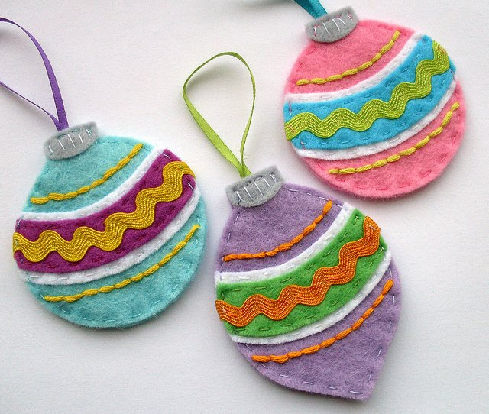

Системная паутинка по проекту

Познание  Организация предметно - развивающей среды, связанной с темой.  Знакомить детей с историей ёлочной игрушки, материалами, из которых её изготавливают. | Чтение художественной литературы  Чтение С. Маршака "Двенадцать месяцев"  В. Одоевский "Мороз Иванович"  Заучивание стихов: С. Маршак "Елка", "Декабрь" З. Александровой "Дед Мороз"  Е. Ильина 'Наша елка"  Я. Аким "Елка наряжается"  К. Чуковский "Елка"  Е. Трутнева "Елка"  «Загадки о зиме», «Новогодние загадки» | Коммуникация  Познание  «Путешествие елочной игрушки».  Дидактические игры: «Найди отличия», «Разрезные картинки» или «Игрушки разбились»  Составление рассказов "Как мы встречаем Новый год дома".  Участие в конкурсе "Елочная игрушка".
Социализация  Знакомить детей с историей возникновения елочной игрушки, материалами из которых ее изготавливают, с традициями украшать ёлку. | Труд  Участие детей в украшении группы и ёлки к празднику. | Безопасность  Консультация «О правилах безопасности при украшении ёлки; при эксплуатации ёлочной гирлянды» «Зачем праздник делать грустным».
Здоровье  Физ. Минутки: | Физическая культура  Подвижные игры: «Кто быстрее?»  «Догони снежный ком», «Что мы делали, не скажем, а что делаем, покажем», «Емеля догони»  «Пение новогодних песен» | Формы взаимодействия с родителями  Консультации для родителей по привлечению детей к подготовке к празднику дома; Рекомендации по закреплению правил безопасности. Совместное изготовление поделок родителей с детьми
Художественное творчество  Рисование на тему: «Моя любимая новогодняя игрушка». Конструирование ёлочных игрушек из бумаги.  Эстетическая беседа «Особенность Филимоновской, Каргопольской, Филимоновской росписи» | Музыка  Пение «Зимушка-зима»  Хоровод «Ну-ка ёлочка светлей заблести огнями»  «Танец Полька»,«Современный танец». | Формы взаимодействия с родителями  Разучивание стихотворений, песен, изготовление ёлочных игрушек.

«История Новогодних Игрушек»
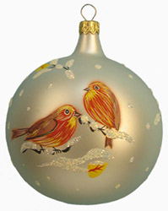
Новогодний праздник, это, прежде всего, красивое наряженное новогоднее дерево – ёлка, сосна или пихта, а ожидание новогодней сказки, волшебства, и исполнения своих самых заветных желаний связано с Новогодней ночью не только для детей, но и для многих взрослых, готовящихся к самому радостному празднику года еще с начала декабря.
Приближение Нового года многие начинают ощущать, когда на прилавках магазинов появляются новогодние игрушки – разноцветные шары, пушистые гирлянды и другая елочная мишура. При взгляде на блестящий, сверкающий, как зеркало, нежный и хрупкий новогодний шарик в каждом взрослом просыпается ребенок, в душе просыпаются воспоминания из детства и стремление вновь прикоснуться к волшебству.
Новогодние ёлочные украшения, являющиеся неотъемлемым атрибутом праздника, прошли длительный путь развития, а их история очень интересна. Предновогоднее украшение домов жителями европейских стран известно еще со времен средневековья, для этого использовались и ветки хвойных деревьев, аромат эфирных масел которых разлетался по всему помещению. Власти запрещали это делать, так как подобные действия восходили своими корнями к старым, языческим традициям, которые католической церкви так и не удалось полностью искоренить. Обычай приносить домой не ветки, а целую елку или сосну, и украшать её появился в Европе только в XVI столетии, елку тогда стали называть «рождественским деревом» (christmas tree) — у жителей католических стран она до сих пор ассоциируется не с Новым годом, а с Рождеством.
Классические правила украшения зеленой красавицы до сих пор практически не изменились, хотя современные игрушки сильно отличаются от елочных украшений тех времен. Верхушку елки венчает «Вифлеемская звезда», которую в советское время заменяли красной звездой, в настоящее многие украшают верхушку другими стилизованными приспособлениями, раньше на ветках елки красовались спелые и сочные яблоки, олицетворявшие упоминаемый в Библии «запретный плод», которые со временем были заменены яркими разноцветными шарами. Необходимым атрибутом для украшения рождественского дерева являлись и горящие свечи, зажигаемые в самый торжественный момент, уже давно вместо настоящих свечей используются электрические гирлянды, сверкающие всеми цветами радуги.
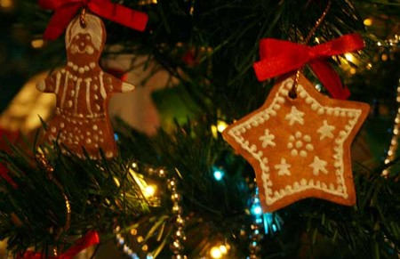
В старые добрые времена все елочные украшения были символичными, каждое из которых несло глубокий смысл с религиозной подоплекой. Так, казалось бы, сладкие вафли – всего лишь вкусное угощение, но они, развешанные на ветвях зеленой елочки, являлись напоминанием о пресных хлебах, которые церковь во все времена использовала для причастия. До середины XVIII столетия елка украшалась только съедобными «украшениями» — яблоками, вафлями, орехами в золотых бумажках, другими фруктами и сладостями, пастилой и медовыми пряниками. И только, начиная со второй половины XVIII столетия, появляются первые «несъедобные» елочные украшения. На этом этапе они еще были примитивными, в каждой семье они изготавливались своими руками из бумаги, яичной скорлупы и еловых шишек, покрытых напылением. Вскоре появляются и первые игрушки, изготовленные мастерами, это были замысловатые фигурки из латуни и чеканки, изображающие, главным образом, сказочных фей и невинных ангелочков.
К концу XVIII столетия для украшения рождественской елки стали использовать блестящие серебристые звездочки, различные бумажные цветы и всевозможную мишуру. Первые елочные шары, так хорошо знакомые нам сегодня, появились только в 1848 году, а их родиной стал городок Лауш, расположенный в Тюрингии. Эти шары не были такими легкими и хрупкими, как сегодня, они изготовлялись из тяжелого стекла, прозрачного или цветного, а для придания зеркального блеска с внутренней стороны покрывались тоненьким слоем свинца. Такие шарики снаружи покрывались разноцветными блестками, но, стоит отметить, такое новшество стоило недешево, и позволить себе покупку елочных шаров мог не каждый.
Технология изготовления шаров изменилась уже после 1867 года, когда на территории города был открыт газовый завод. Применение газовых горелок в стеклодувном производстве дало возможность разогревания стекольной массы до довольно высоких температур, благодаря чему стало возможным изготовление елочных шариков из тонкого стекла, они было намного легче предыдущих, и гораздо меньше отягощали ветки рождественского дерева своим весом. Свинцовое покрытие, способное причинить вред здоровью, на шарики больше не наносилось, а зеркальный блеск придавался при помощи нитрата серебра. Пластичное стекло стало применяться не только для выпуска блестящих шаров, из него можно было выдувать елочные игрушки любой формы и размеров – гроздья винограда, животных и птиц, фигурки Санта Клауса и маленьких ангелочков, рыбок, которые в христианстве отождествляются с Иисусом Христом, а также небольшие амфоры и разнообразные кувшинчики.
Для росписи елочных игрушек использовалась серебряная и золотая пыль, каждая игрушка производилась вручную, а замысловатые росписи отличались одна от другой. В течение длительного времени все стеклянные елочные игрушки производились только в городе Лауш, а затем экспортировались в другие страны Европы, в том числе и в Россию. И только в начале ХХ века елочные игрушки стали выпускать на мануфактурах и фабриках других стран – в Богемии, Японии, США и Польше, а потом производство блестящих красочных шаров наладилось во многих христианских государствах, где существовал обычай наряжать елку.
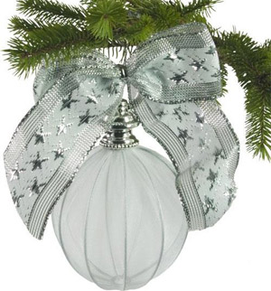
К этому времени сложилась и своеобразная мода на новогодние игрушки – в богатых домах после появления новых, современных игрушек шары старых образцов больше не использовались. И если в конце XIX столетия при украшении елки или сосны старались использовать как можно больше ярких елочных игрушек всех цветов радуги, то в начале XX столетия характерной чертой новогодней моды стал минимализм, рождественское дерево не было перенасыщено игрушками, использовались только елочные украшения, выдержанные в белых и серебристых тонах. Спустя несколько лет, мода на елочные игрушки опять изменилась, стеклянные шары стали использоваться мало, их заменили нежные фигурки из блестящего картона, а также оригинальные соломенные звездочки.
Первые елочные игрушки в стиле «техно» появились в немецких городах Лейпциг и Дрезден, елки украсили дирижабли и стеклянные пароходики, использовались и игрушки в виде конных экипажей, а также фигурки местных и экзотических животных – слонов и фазанов, лягушек и медведей.
На территории России Новый год в ночь с 31 декабря на 1 января стал праздноваться с 1700 года, по указу царя Петра Великого, обычай украшать елку тоже появился во время правления Петра Первого, причем он объявил ель именно «новогодним», а не «рождественским» деревом. И только во время царствования российского императора Николая Первого появился новый обычай — украшать елку перед Рождеством, так как в те времена Рождество Христово, наравне с Пасхою, были самыми главными праздниками в стане, а Новый год праздновался менее пышно. Возможно, такой обычай принесла с собой Александра Федоровна, супруга Николая Первого, родившаяся и выросшая в Пруссии. Европейская традиция украшения елки горящими свечами, а также обычай дарить подарки не только детям, но и взрослым, получила широкое распространение среди придворных, и вскоре ее переняли многие жители Петербурга, в том числе и мещане. В России, как и Европе, елку долгое время украшали яблоками, орехами и медовыми пряниками, а стеклянные игрушки завозились из Германии. Вскоре, поняв выгодность производства елочных игрушек, этим делом занялись и русские промышленники, а в качестве материалов для их производства использовалось не только стекло, но и вата и папье-маше.

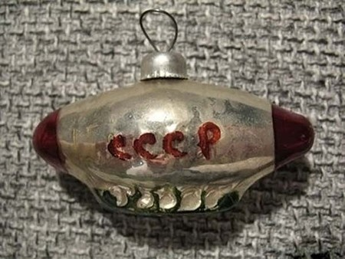
После Октябрьской революции 1917 года производство елочных игрушек прекратилось, а само украшение елки было объявлено пережитком прошлого, обычаем буржуазии, с 1927 до 1935 года празднование Нового года и Рождества находилось под строжайшим запретом, в них видели идеологическую угрозу для советской власти. И только 28 декабря 1935 году в советских газетах появился призыв праздновать Новый год и наряжать елку для детей, а в 1937 году огромная наряженная елка была установлена даже в Колонном зале Дома Союзов. С тех пор елка опять вошла в обычай, только она уже связывалась не с Рождеством, а с Новым годом. Наладился и выпуск новогодних украшений – красных звезд на верхушку елки, шаров, а в 1937 году была выпушена серия шариков с изображением деятелей Политбюро.
Внешний вид елочных игрушек и их смысловая нагрузка изменились в соответствии с историческими реалиями – на многих из них была коммунистическая символика, в продаже появились парашютисты в советской форме, а также бумажные дирижабли, на каждом из которых красовалась яркая надпись «СССР». Производство елочных игрушек не прекращалось даже в тяжелые годы Великой Отечественной войны, а празднование Нового года должно было напоминать жителям, находившихся на незанятых фашистами территориях и в эвакуации, а также фронтовикам и лечащимся в госпиталях солдатам о спокойной, мирной жизни. В этот момент выпускались игрушки в виде солдат, танков, другой военной техники и солдат-санитаров, были напечатаны и новогодние открытки, изображающего Деда Мороза с автоматом, бьющего фашистов наповал.
С 1947 года 1 января опять стало праздничным выходным днем, а для украшения новогодней елки использовались только мирные игрушки. К Новому 1949 году была выпущена серия новогодних игрушек с изображением героев из сказок Пушкина, она была посвящена юбилею со дня рождения великого поэта. В 50-х годах, когда на территории Советского Союза возникла серьезная продовольственная проблема, было решено выпустить серию елочных игрушек в виде овощей и фруктов, они должны были символизировать изобилие в стране.
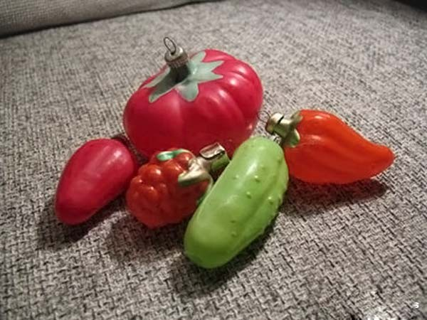
В эти годы появились елочные игрушки в виде Деда Мороза и Снегурочки, белочек и зайчиков, медвежат, елки стали украшать и стеклянными бусами. А после того, как жители Советского Союза увидели фильм «Карнавальная ночь», снятый режиссером Эльдаром Рязановым, стали выпускать и стеклянные часы, стрелки которых показывают пять минут до наступления Нового года. А в 60-х годах, когда Н.С. Хрущев во многих регионах страны способствовал культивации кукурузы, стали выпускаться и елочные игрушки в виде початка «царицы полей». Полет человека в космос стимулировал производство «современных» на тот момент новогодних игрушек – космических спутников и космонавтов в скафандрах, ракет, стали производиться и первые электрические гирлянды, засверкавшие на детских утренниках и в квартирах граждан.
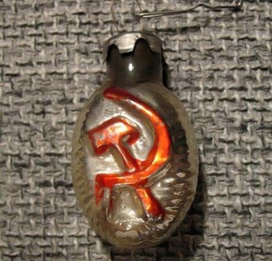
Начиная с 70-х годов, выпускаемые в СССР елочные игрушки утратили свое разнообразие, было налажено массовое производство, а на фабриках их уже не выдавали, а штамповали. В магазинах в широком ассортименте появились похожие друг на друга разноцветные шарики, золоченые стеклянные шишки, однообразные сосульки и колокольчики. Иногда, правда, в продаже появлялись и вовсе эпатажные экземпляры – новогодние игрушки в виде снежинок, украшенные серпом и молотом, выпускались и игрушки на прищепках, которые было удобно цеплять на ветки елки, в продаже появился и знакомый нам дождик.
Игрушки 80-х годов возвращают в детство каждого из нас, они сохранились до сих пор во многих квартирах. Довольно часто, приходя на новый год к своим друзьям и знакомым, на украшенной елке можно увидеть точно такие шарики, зеленые шишки с напылением в виде снега, стеклянные Деды Морозы, как висят на твоей елке дома. Но, несмотря на массовое производство и однообразие, такие игрушки на новогодней елке или сосне выглядят совсем неплохо, шарики яркие и красочные, разноцветные и блестящие, а шишки подчеркивают запах свежей хвои. Несмотря на давно сменившуюся советскую идеологию, которую уже вспомнит современная молодежь, многие для украшения верхушки елки до сих пор используют красную звезду, напоминающую всем известный символ Кремля. Примечательно, ее никто не собирается менять на золотистую или серебристую «Вифлеемскую» звезду, которой было принято наряжать елку еще со времен средневековья.
В 90-е годы прошлого столетия, после появления моды на гороскопы и активное внедрение в повседневную жизнь восточного календаря, широкое распространение получили новогодние игрушки в виде животного – символа наступающего года, жители приобретают такие украшения, чтобы поприветствовать «хозяина» года.
В настоящее время выпуск новогодних игрушек отличается большим разнообразием, появилось и множество различных стилей украшения новогодней елки. В моду входят и игрушки, напоминающие старые образцы, изготовляемые сто лет назад, выпускаются и шары с изображением русских пейзажей и снежной зимы. А игрушки с государственной символикой в России выпускаются до сих пор, о чем свидетельствует выпушенные в прошлом году елочные шары с изображением Московского Кремля и Курантов. В последние годы в украшении елки стали преобладать европейский стиль с использованием шаров одинакового размера двух цветов, симметрично расположенных на зеленой красавице, и никаких гирлянд и успевшего всем надоесть дождика. Такие елки можно увидеть и в витринах магазинов, и посреди торговых центров и супермаркетов, и практически во всех офисах. Появились и искусственные новогодние елки неестественных цветов – синие, белые, серебристые и золотистые. Но дома многие жители предпочитают наряжать елку по-старому, с использованием многочисленных гирлянд и дождика в таком количестве, что самих игрушек становится не видно.
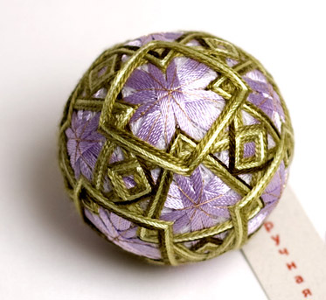
С начала XXI столетий в моду вошли самодельные елочные игрушки, так называемый «хэнд мэйд», такие игрушки вызывают в каждом их нас много положительных эмоций и излучают позитивную энергетику. Такие игрушки изготавливаются из различных подручных материалов – соломы и веточек, кусочков ткани, меха и плюща, ниток и клубков, елочные игрушки можно сшить или связать крючком. Если у вас не хватает сил и времени изготовить такую необычную игрушку самостоятельно, что-то подобное можно найти и в магазине, но не среди товаров массового спроса, а скорее в магазинах, специализирующихся на продаже предметов интерьера или на специальных выставках-ярмарках мастеров рукоделия.
На сегодняшний день «винтаж» — одно из самых популярных направлений в украшении новогодней елки, при этом используются игрушки в стиле ретро. Возможно, у вас на чердаке или в кладовке уже давно пылится коробка со старыми новогодними игрушками, которые покупали еще ваши и дедушки, или мамы и папы. Если достать и заботливо перебрать такие игрушки и нарядить ими елку, ваше новогоднее дерево окажется «самым модным», быть может, вам повезет, и среди старых игрушек вы отыщите антиквариат – подлинные раритеты, свидетельствующие об истории развитии новогодних игрушек.
Можно вернуть на два-три столетия назад и украсить елку только съедобными украшениями, развесив на ней яблоки, вафли и орехи в золотых обертках. В магазинах продается много сладостей, упакованных в фольгу, к которой уже приделана удобная веревочка для размещения такого «сюрприза» на новогодней елке. Многие мамы вместе с детьми сами изготавливают игрушки – покрытые снежным налетом шишки и сосульки, которые довольно часто для придания такого вида на какое-то время опускают в соляной раствор. В последние пять лет в продаже появилось много елочных украшений, изготовленных из соломы и грубой ткани – звезды и снежинки, объемные игрушки, сказочные гномики. Сейчас «писком моды» стали необычные современные игрушки, изготовленные из акрила, они имеют много преимуществ перед стеклом, хотя менее прозрачные. Такие игрушки изготавливаются в большем разнообразии и чем-то напоминают дорогостоящие изделия из венецианского стекла, технология изготовления которого в течение долгих столетий была «тайною за семью печатями».
До Нового года уже осталось ждать совсем недолго, а волшебные игрушки на любой вкус уже расположились на прилавках во всех торговых точках. А купить шуршащие гирлянды и блистающий дождик, игрушки в стиле ретро и яркие красочные шары, шишки и колокольчики, электрические гирлянды, Деда Мороза со Снегурочкой или европейского Санта Клауса можно прямо сейчас!

